INFORME DEL SECTOR AUTOMOTOR A ENERO 2021
Bogotá, 01 de febrero de 2021. De acuerdo con la información de matrículas suministrada por el Registro Único Nacional de Tránsito (RUNT), en enero de 2021 se matricularon 14.327 vehículos nuevos y 44.691 motocicletas nuevas, con decrecimientos del 22,2% y 14,1%, respecto a enero 2020.
La Alianza ANDI-FENALCO #En4Ruedas gremios representantes del sector automotor destacan el crecimiento de matrículas del 77,7% del segmento de vehículos híbridos y eléctricos, respecto a enero 2020.
La Alianza ANDI-FENALCO y sus representantes Juliana Rico y Eduardo Visbal, hacen un balance del comportamiento de la venta de vehículos y motocicletas en algunos países de Latinoamérica (Argentina, Brasil, Chile, Ecuador, Perú, Colombia), destacando una contracción de estos sectores de 26,39% y 11,79% respectivamente. Ambos sectores presentaron un comportamiento similar en los meses de marzo, abril y mayo donde se evidenció una gran disminución en las ventas de todos los países analizados. Esto se puede explicar debido a la llegada del COVID-19 a la región y las restricciones impuestas. El sector de vehículos a partir del mes de junio inició una lenta recuperación, mientras que el sector de motocicletas a partir del mes de junio empezó a recuperarse rápidamente y en la mayoría de los países a partir de este mes se presentaron variaciones positivas con respecto al mismo periodo del 2019. Sin embargo, al cierre del 2020 ningún sector logró igualar, ni sobrepasar las ventas del 2019.

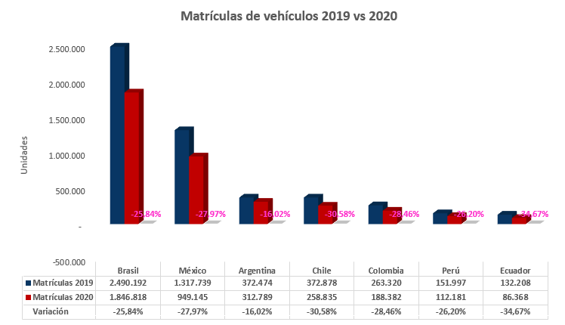

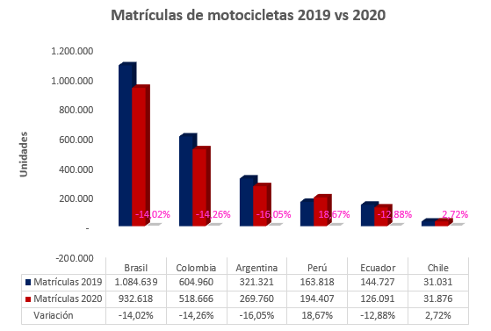

FENALCO y ANDI, gremios representantes de la industria y la importación de vehículos y de motocicletas del país, presentan el Informe de Registro de Vehículos a enero de 2021
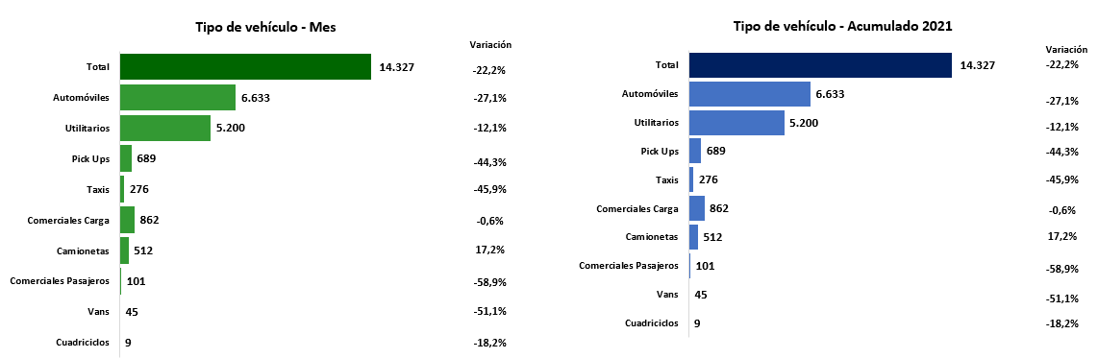

*Para efecto de este documento: Las matrículas se refieren a vehículos registrados en el RUNT como matrículas de nuevos o no usados.
Fuente: Cálculos Fenalco–Andi con base en cifras del RUNT.

Top 5 de marcas por participación
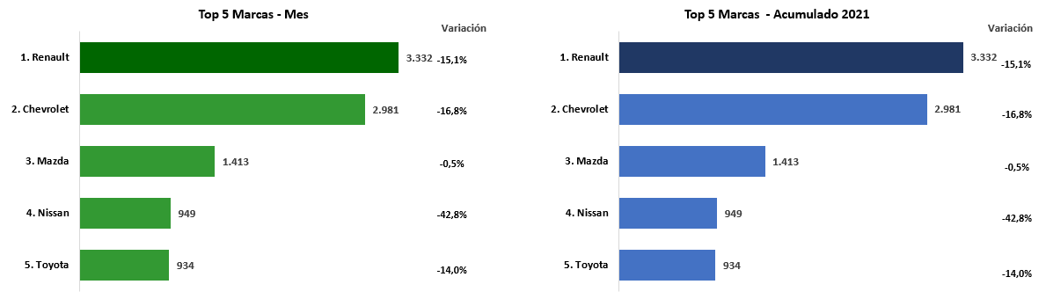
Las cinco marcas con mayor número de matrículas en el mes enero fueron: Renault, Chevrolet, Mazda, Nissan y Toyota con participaciones de mercado en el orden de 23,3%, 20,8%, 9,9%, 6,6% y 6,5% representando el 67,1% del total de vehículos matriculados en el primer mes del año.

Top 5 de líneas por participación
En el mes de enero las participaciones por línea fueron: Renault Kwid con 6,2%, Chevrolet Onix con 5,0%, Renault Duster con 4,4%, Mazda Cx-30 con el 4,3% y Chevrolet Joy con el 3,8% del mercado, ocupando los cinco primeros lugares de matrículas en el país; estas cinco líneas representaron el 23,7% del total matriculado durante el primer mes del año.
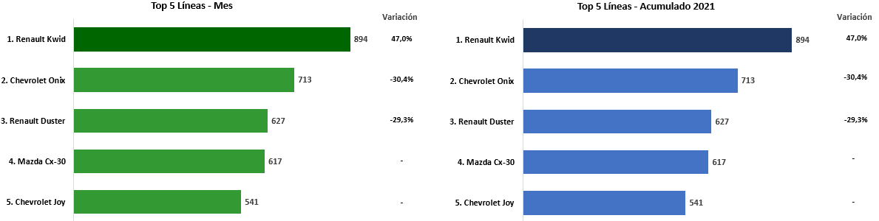

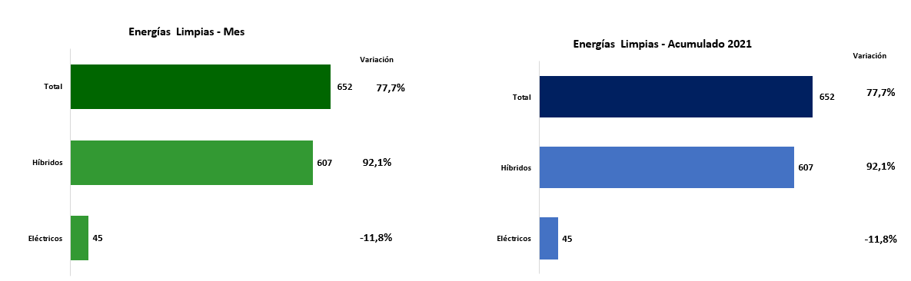
Energías limpias: híbridos y eléctricos

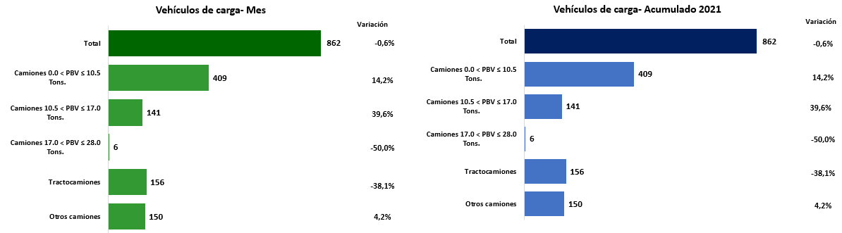
Vehículos de carga

Top 5 de líneas de taxis por participación
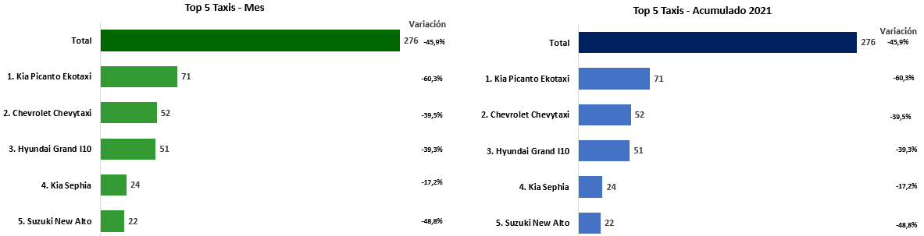
Para el mes de enero, la línea Kia Picanto Ekotaxi cuenta con la mayor participación del mercado con el 25,7%, le siguen, Chevrolet Chevytaxi con el 18,8, Hyundai Grand I10 con 18,5%, Kia Sephia con 8,7% y Suzuki New Alto con el 8,0%; en conjunto estas cinco líneas representan el 79,7% del mercado de taxis.

Top 5 de ciudades y áreas metropolitanas por participación
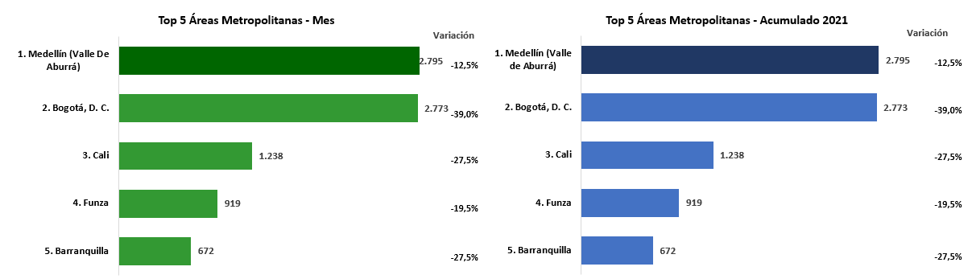
Para el mes de enero, las cinco ciudades y sus áreas metropolitanas con mayor número de vehículos matriculados fueron Medellín (y el área metropolitana del Valle de Aburrá), Bogotá, D.C., Cali, Funza y Barranquilla con participaciones de mercado del 19,5%, 19,4%, 8,6%, 6,4% y 4,7%, respectivamente, que en conjunto representaron el 58,6% del mercado nacional.

Top 5 de departamentos por participación
En el primer mes del año 2021 se destacan los departamentos de Antioquia y Bogotá D.C con participaciones del 20,8% y 19,4% respectivamente, que en conjunto representan el 40,1% del mercado nacional.
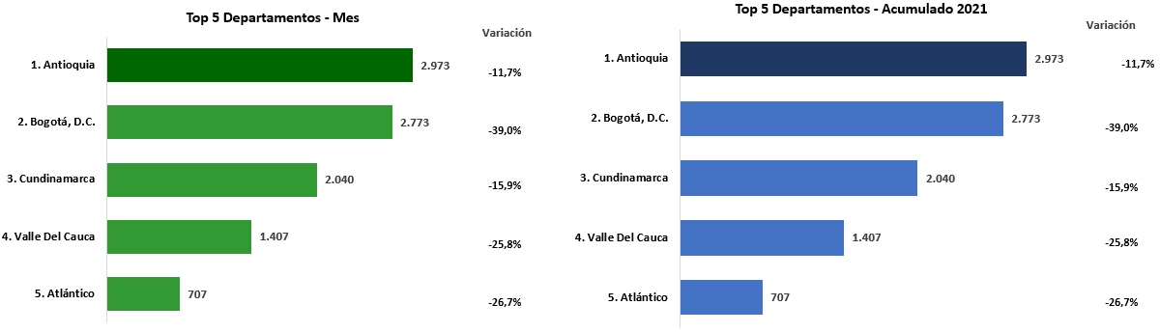

Histórico de matrículas mensuales de vehículos nuevos 2014-2021
Matrículas mensuales de vehículos nuevos
Mes | 2014 | 2015 | 2016 | 2017 | 2018 | 2019 | 2020 | 2021 | Participación 2021 | Variación frente al año anterior
Enero | 20.115 | 21.241 | 16.740 | 17.215 | 16.399 | 15.941 | 18.407 | 14.327 | 100,0% | -22,2%
Febrero | 23.744 | 22.871 | 20.278 | 17.931 | 18.293 | 18.440 | 20.523
Marzo | 24.075 | 24.671 | 19.737 | 21.022 | 19.523 | 20.170 | 12.269
Abril | 26.128 | 21.863 | 20.291 | 17.082 | 20.166 | 19.763 | 217
Mayo | 26.865 | 22.525 | 19.464 | 19.898 | 20.522 | 22.269 | 8.920
Junio | 22.974 | 22.476 | 20.589 | 19.826 | 18.270 | 19.455 | 11.961
Julio | 27.650 | 26.595 | 17.526 | 18.607 | 19.315 | 22.874 | 14.435
Agosto | 27.465 | 23.208 | 22.409 | 20.901 | 21.410 | 23.284 | 13.209
Septiembre | 29.528 | 24.855 | 21.378 | 19.297 | 21.370 | 22.659 | 18.408
Octubre | 31.386 | 22.412 | 19.168 | 19.689 | 21.496 | 23.858 | 20.858
Noviembre | 25.700 | 21.004 | 22.384 | 21.103 | 26.245 | 23.946 | 22.330
Diciembre | 40.393 | 29.546 | 33.431 | 25.386 | 33.043 | 30.661 | 26.854
Total | 326.023 | 283.267 | 253.395 | 237.957 | 256.052 | 263.320 | 188.391 | 14.327 | 100% | -22,2%
Fuente: Cálculos Fenalco–Andi con base en cifras del RUNT

Fuente de datos: CAFAM, ABRACICLO, AEADE, AAP, AIFEM, ANDI-FENALCO, ANIM, ADEFA, ANFAVEA, ANAC, AEADE, ARAPER, AMIA, CAVENEZ.

